Zur SPS 2017
Neue Servoleitungen für Europa und Nordamerika

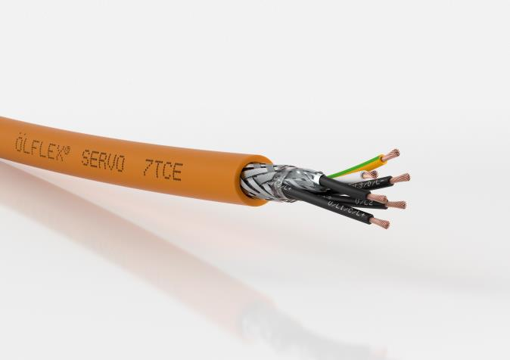
Die neue ÖLFLEX® SERVO 7TCE von Lapp erlaubt es, besonders große Distanzen zwischen Servoregler und Motor zu überbrücken.

Stuttgart, 18. Oktober 2017

Eine wichtige Eigenschaft von Servoleitungen ist die kapazitäts- und dämpfungsarme Konstruktion, denn sie erlaubt das Überbrücken langer Distanzen ohne Leistungsabfall. Vorbildlich sind hier die beiden neuen Leitungen, die Lapp auf der Messe SPS IPC Drives 2017 in Halle 2, Stand 310 in Nürnberg vorstellen wird.

ÖLFLEX® SERVO 7TCE: Die Servoleitung passt zu Servoantrieben vieler namhafter Hersteller und verfügt über die Listings UL TC-ER sowie Flexible Motor Supply. Ihr Innenaufbau ist aufwändig mit einer Aderisolation aus XLPE und einem Außenmantel aus einem speziellen thermoplastischen Elastomer. Das ergibt eine kapazitätsarme Konstruktion und erlaubt es, große Distanzen zwischen Servoregler und Motor zu überbrücken. Die Leitung erfüllt diverse Vorgaben für Ölbeständigkeit, Flammwidrigkeit und UV-Beständigkeit, jeweils auch nach nordamerikanischen Normen.

ÖLFLEX® SERVO 728 CY: Die geschirmte Geberleitung passt zu den meisten analogen und inkrementellen Drehgebern in Servoantrieben namhafter Hersteller. Ihre Aderisolation aus Polypropylen ist dämpfungsarm und erlaubt ebenfalls große Übertragungsdistanzen. Die geschirmte Leitung ist ölbeständig und daher für viele Anwendungen im Maschinenbau mit fester Verlegung geeignet. Trotzdem ist sie dünn und leicht.

Das Bild in druckfähiger Qualität finden Sie hier

Pressekontakt
Dr. Markus Müller Irmgard Nille
Tel: +49(0)711/7838-5170 Tel.: +49(0)711/7838–2490
Mobil: +49(0)172/1022713 Mobil: +49(0)160/97346822
markus.j.mueller@lappgroup.com irmgard.nille@in-press.de

U.I. Lapp GmbH
Schulze-Delitzsch-Straße 25
D-70565 Stuttgart

Weitere Informationen zum Thema finden Sie hier: www.lappkabel.de/presse

Über die Lapp Gruppe:
Die Lapp Gruppe mit Sitz in Stuttgart ist Weltmarktführer für integrierte Lösungen und Markenprodukte im Bereich der Kabel- und Verbindungstechnologie. Zum Portfolio der Gruppe gehören Kabel und hochflexible Leitungen, Industriesteckverbinder und Verschraubungstechnik, kundenindividuelle Konfektionslösungen, Automatisierungstechnik und Robotik-lösungen für Industrie 4.0 und die Smart Factory. Der Kernmarkt der Lapp Gruppe ist der Maschinen- und Anlagenbau. Weitere wichtige Absatzmärkte sind die Lebensmittel-, Energie-, Mobilitäts- und die Life Science Industrie.
Die Unternehmensgruppe wurde 1959 gegründet und befindet sich bis heute vollständig in Familienbesitz. Im Geschäftsjahr 2015/16 erwirtschaftete sie einen konsolidierten Umsatz von 901 Mio. Euro. Lapp beschäftigt weltweit rund 3.440 Mitarbeiter, verfügt über 17 Fertigungsstandorte sowie rund 40 Vertriebsgesellschaften und kooperiert mit rund 100 Auslandsvertretungen.

